Scalability+ 面向工业4.0时代的平台
贝加莱CHINAPLAS 2015全新智慧工厂与智能制造方案展示
如同过去的十数年一样，贝加莱持续关注塑料工业，今天，工业4.0正在成为潮流，而贝加莱作为技术领导者，一直走在自动化技术与行业应用的前列，这次Chinaplas，贝加莱将展出最具竞争力的全新解决方案--瞄准未来4.0时代的工厂，包括其APROL智慧工厂、智能制造的MAPP平台，统称Scalability+。
智慧工厂“塑”造未来
过去数年里，工厂的集成变得更为迫切，贝加莱通过在各个领域的实现方案封装，为智慧工厂提供了在基础数据采集的PDA、能源数据采集的EnMon、预测性维护的ConMon以及工厂设备互联的集群管理系统，目前已经在包括塑料、印刷、电子等工厂得到了广泛应用，此次，该智慧工厂平台将与塑料工业探讨更为高效的塑料工厂/车间的数字化方案。
MAPP-模块化智能机器开发
本次CHINAPLAS，贝加莱的MAPP正式在中国展台亮相，它设计为从软件层面最为个性化的机器设计，通过标准的模块封装，MAPP将实现面向塑料机械、机器人集成、安全、通信等集成应用的最大灵活实现方案，相较于传统的软件开发，其能够降低67%的成本。 MAPP为机器开发带来全新的实现.。它不是停留在概念阶段，而是具有现实和可验证的商业价值。
全新产品亮相CHINAPLAS
除此之外，模块化PPC2100系列--完全适应所有机器需求的模块化PC结构，最新的驱动ACOPOS P3产品—实现1个驱动单元3个电机的驱动，最大节省空间和成本，最新的HMI-C70和T30系列—更为经济的产品，这些完全满足塑料工业对于未来更为智能机器以及工厂的设计需求。

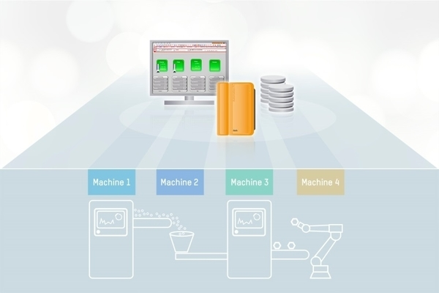

关于贝加莱
贝加莱是一家总部位于奥地利并在全球拥有分公司的创新型自动化企业。2017年7月，贝加莱成为ABB集团的机械自动化事业部。作为工业自动化领域的全球领导者，贝加莱将前沿技术与领先工程相结合，为几乎每个行业的客户提供面向机器与工厂自动化、运动控制、HMI和集成安全技术的完整解决方案。借助于OPC UA、POWERLINK、openSAFETY等工业物联网通信标准，以及强大的Automation Studio软件开发平台，贝加莱不断重新定义自动化工程的未来。受简化流程和超出客户预期的承诺驱动，贝加莱始终保持创新精神并处于工业自动化领域的前沿。
获取更多信息，请访问www.br-automation.com。

